Практическая работа № 6
Работа с формой документа и кодом.

Как написать код для документа мы рассмотрели в практической работе № 5. Но иногда возникают ситуации, когда необходимо написать код только для одного реквизита, тогда необходимо воспользоваться формой документа.
Для документа Выдача книг сделаем проверку, что книги действительно были выданы. Так же будем проверять, что те книги, которые мы хотим выдать, они есть в наличии.
1. Откроем документа Выдача книг закладку Формы. И нажмем на клавишу .
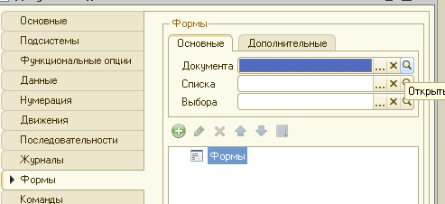

2. Следующие окна должны быть заполнены по схеме рис. 1 – нажимаем Готово.
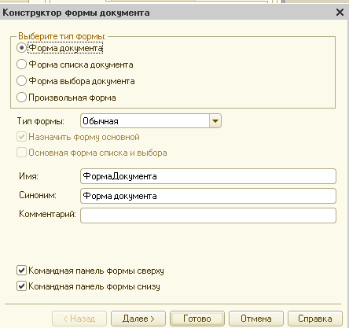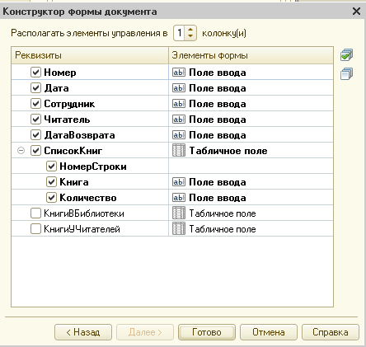
Рис. 1.
3. Щелкаем по реквизиту Количество (Поле ввода) и в свойствах находим События – При изменении и нажимаем .
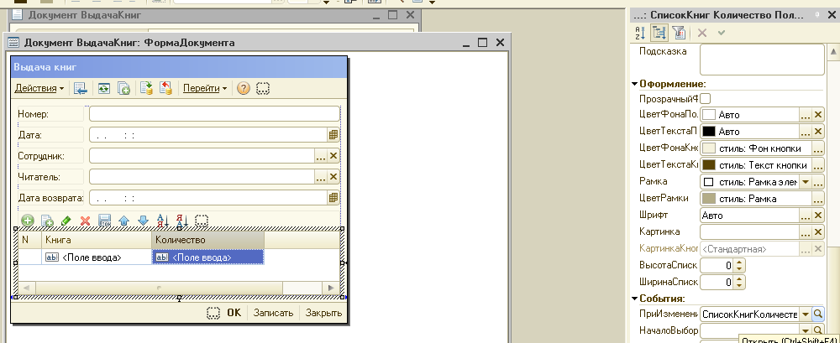
4. Далее следует окно кода, в котором мы сразу воспользуемся конструктором запросов. Щелкаем ПКМ после «зеленой строки» и выбираемк Конструктор запроса с обработкой результата (рис. 2).
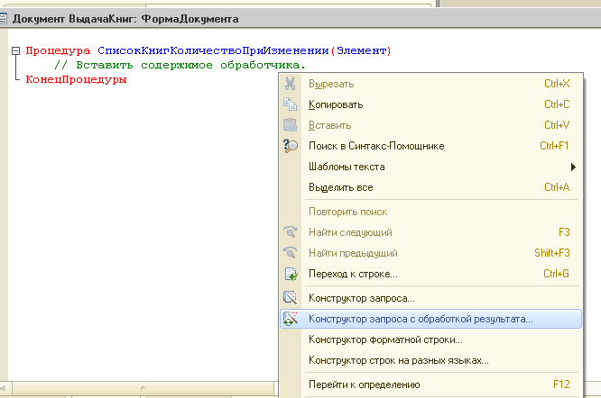 Рис. 2.

5. Следующие окна заполняем по схеме (рис. 3).
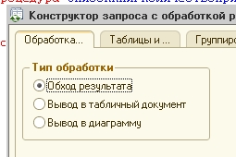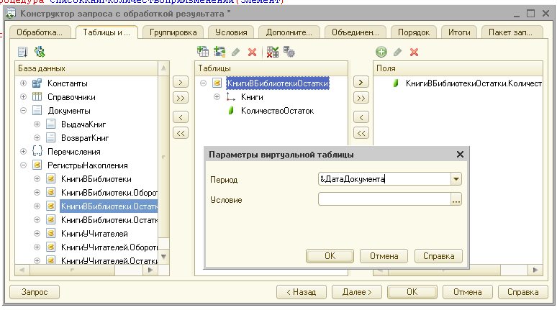

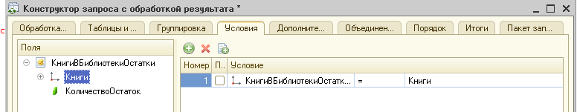
Рис. 3.

6. После того, как нажали ОК, появляется текст кода, который надо подредактировать вручную (рис. 4).
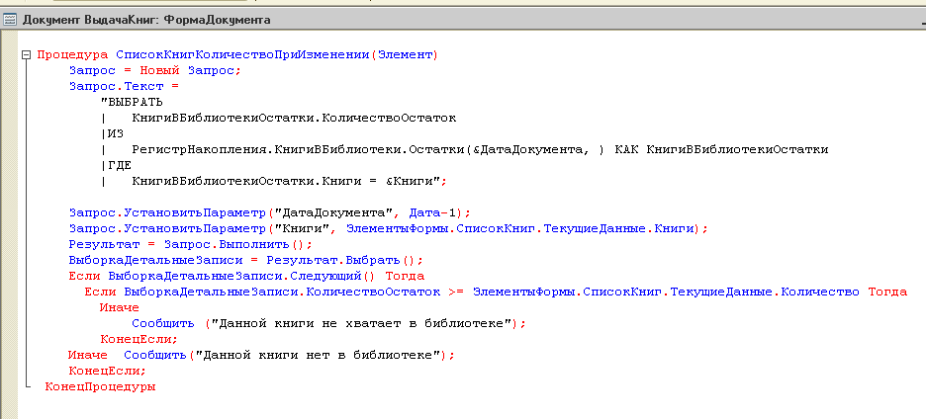
Рис. 4.

7. Запускаем режим 1С, проверяем работу документа Выдача книг (перепроводим его) и формируем отчет Книги в библиотеке.
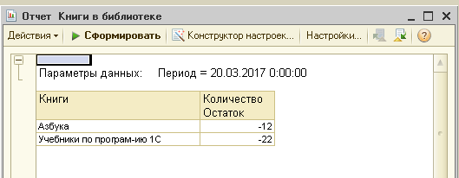

8. Так как результат получается отрицательный, то у нас в библиотеке не хватает книг для выдачи. Поэтому создадим еще один документ Поступление книг в библиотеку. Делаем это самостоятельно (добавляем нужные реквизиты и регистры) по схеме рис. 4.

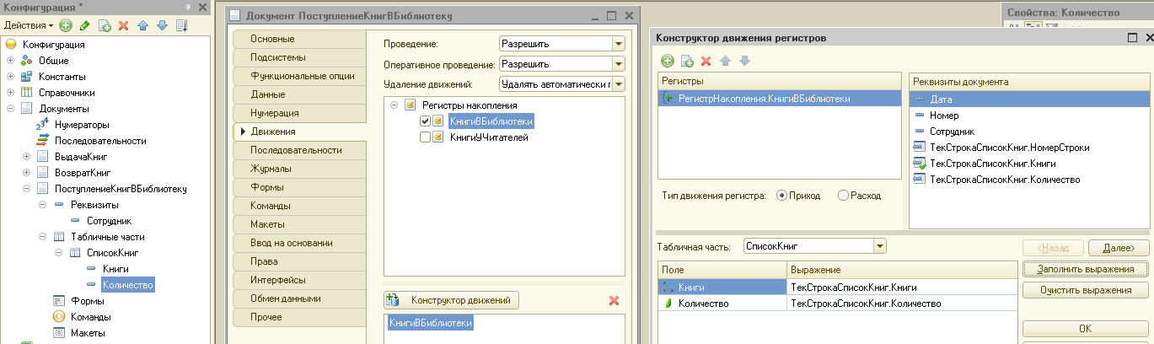
Рис. 4.
9. В режиме 1С заполняем и проводим данный документ, добавив еще один Учебник.
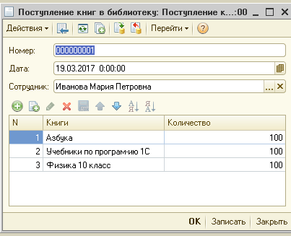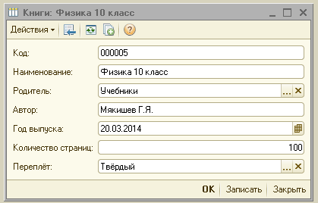

10. Создаем еще один документ Выдача книг (следующей датой) и проверяем его работу.

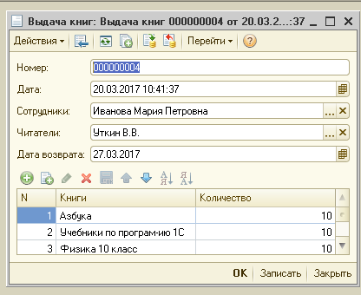

11. Проверти по отчету, сколько книг есть в библиотеке.

